МИНИСТЕРСТВО ОБРАЗОВАНИЯ И НАУКИ РОССИЙСКОЙ ФЕДЕРАЦИИ

Федеральное государственное бюджетное образовательное учреждение

высшего образования

«**Вятский государственный университет**»

Факультет автоматики и вычислительной техники

Кафедра электронных вычислительных машин

СРАВНИТЕЛЬНЫЙ АНАЛИЗ ГОТОВНОСТИ ВЫЧИСЛИТЕЛЬНЫХ СИСТЕМ

Отчёт

Лабораторная работа №1 по дисциплине

“Высокопроизводительные вычислительные комплексы»

Выполнила студентка группы ИВТ-41 _______________/Опалева Е.Н./

Проверил преподаватель кафедры ЭВМ _____________/Мельцов В. Ю./

Киров 2022

**Задание №1.**

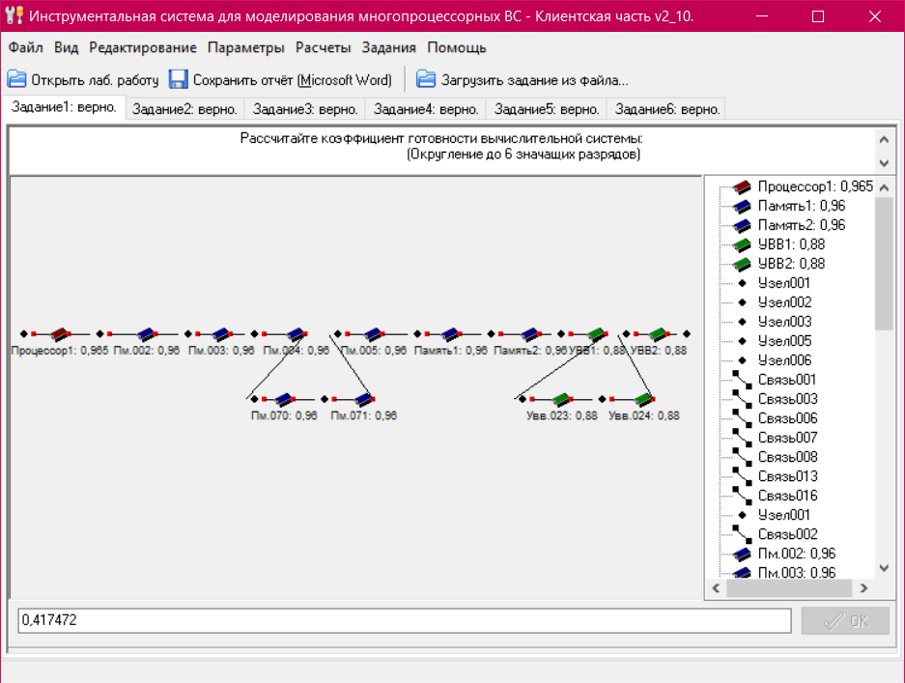

Рисунок 1 - Рассчитайте коэффициент готовности вычислительной системы:

(Округление до 6 значащих разрядов)

***Расчетные формулы / Теоретическое обоснование / Схемы***

Однопроцессорная вычислительная система содержит один процессор, несколько блоков памяти и несколько устройств ввода-вывода. С позиции теории вероятностей модель однопроцес­сорной вычислительной системы представляет собой последовательное соединение блоков. Выход из строя хотя бы одного блока при­водит к выходу из строя всей системы.

G = P1­N1*P2N2*P3N3,

Kэфф вс = (P1­N1/N1)*(P2N2/N2)*(P3N3/N3)

где P – вероятность безотказной работы блока, N – количество блоков в модуле.

***Решение:***

G = 0,9651*0.968*0,884 = 0,417472

Kэфф вс = 0,9651*(0.968/8)*(0,884/4) = 0,013046

**Задание №2.**

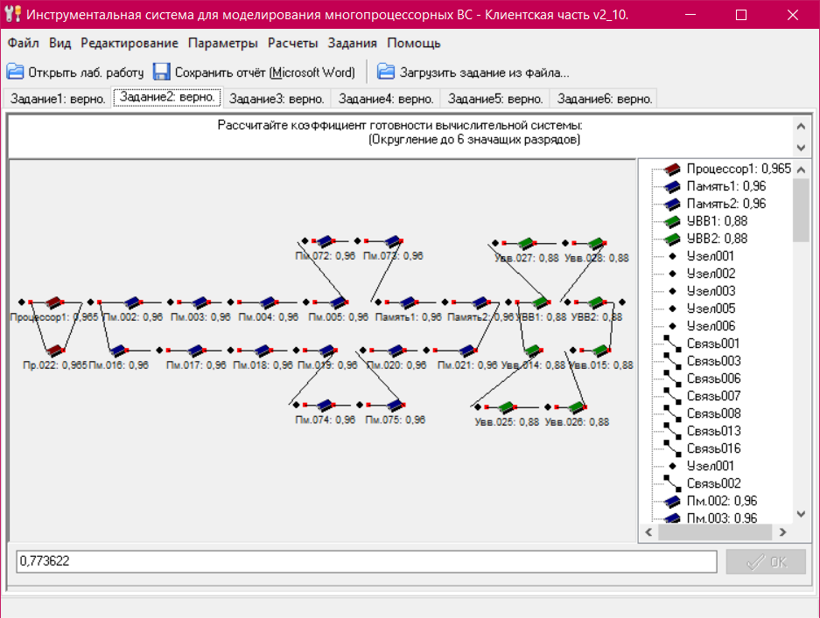

Рисунок 2 - Рассчитайте коэффициент готовности вычислительной системы:

(Округление до 6 значащих разрядов)

***Расчетные формулы / Теоретическое обоснование / Схемы***

Модель дуплексной вычислительной системы состоит из двух однопроцессорных вычислительных систем, соединенных параллельно - последовательно. В случае выхода из строя одной подсистемы (процессора, памяти, ввода-вывода) в работу включается другая подсистема, которая принимает на себя решение задачи. Вероятность безотказной работы переключающего устройства принимается равной единице.

G2 = (1 - (1-P1)2 ) * (1 - (1-P2f)2 ) * (1 - (1-P3h)2 )

где G2 – готовность ВС.

Kэфф вс = (1 - (1-P1)2 )/N1 * (1 - (1-P2f)2 )/N2 * (1 - (1-P3h)2 )­/N3,

N – количество блоков в модуле.

***Решение:***

G2 = (1 - (1-P1)2 ) * (1 - (1-P2f)2 ) * (1 - (1-P3h)2 ) = (1 - (1-0,965)2 ) * (1 - (1-0.968)2) * (1 - (1-0,884)2 ) = 0,998775 * 0,922376 * 0,839756 = 0,773622

Kэфф вс = (1 - (1-P1)2 )/N1 * (1 - (1-P2f)2 )/N2 * (1 - (1-P3h)2 )­/N3 = (1 - (1-0,965)2 )/2 * (1 - (1-0.968)2)/16 * (1 - (1-0,884)2 )/8 = 0,998775/2 * 0,922376/16 * 0,839756/8 =0,003022

**Задание №3.**

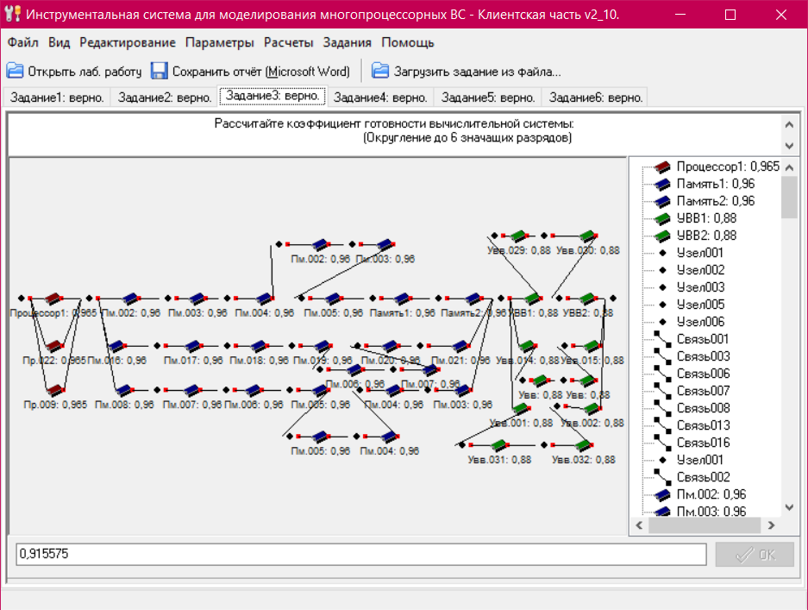

Рисунок 3 - Рассчитайте коэффициент готовности вычислительной системы:

(Округление до 6 значащих разрядов)

***Расчетные формулы / Теоретическое обоснование / Схемы***

Модель триплексной вычислительной системы состоит из трех однопроцессорных вычислительных систем, соединенных параллельно - последовательно. В случае выхода из строя одной подсистемы (процессора, памяти, ввода-вывода) в работу включается другая подсистема, которая принимает на себя решение задачи. Вероятность безотказной работы переключающего устройст­ва принимается равной единице.

G = (1 - (1-P1)3 ) * (1 - (1-P2f)3 ) * (1 - (1-P3h)3 )

где G – готовность ВС.

Kэфф вс = (1 - (1-P1)3 )/N1 * (1 - (1-P2f)3 )/N2 * (1 - (1-P3h)3 )­/N3,

N – количество блоков в модуле.

***Решение:***

G3 = (1 - (1-P1)3 ) * (1 - (1-P2f)3 ) * (1 - (1-P3h)3 ) = (1 - (1-0,965)3 ) * (1 - (1-0,968)3) * (1 - (1-0,884)3 ) = 0,999571*0,978373*0,935854 = 0,915575

Kэфф вс = (1 - (1-P1)3 )/N1 * (1 - (1-P2f)3 )/N2 * (1 - (1-P3h)3 )­/N3 = 0,999571 / 3 * 0,978373 / 24 * 0,935854 / 12 = 0,001060

**Задание №4.**

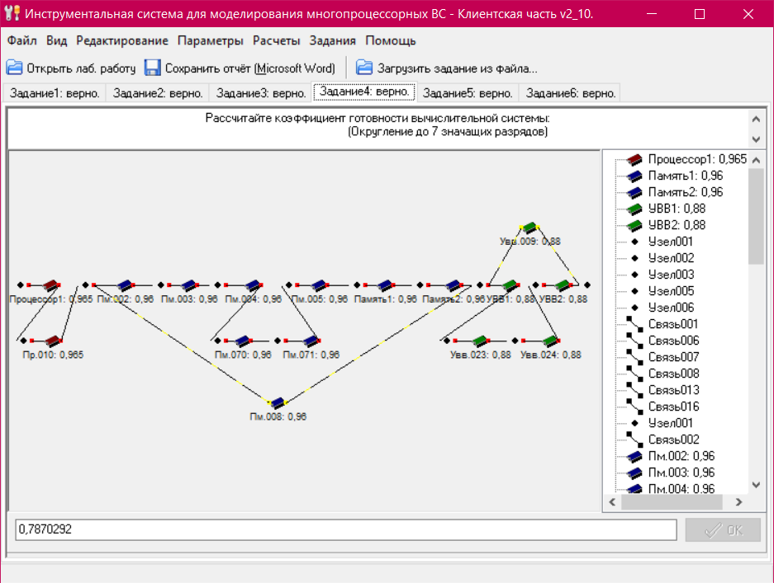

Рисунок 4 - Рассчитайте коэффициент готовности вычислительной системы:

(Округление до 7 значащих разрядов)

***Расчетные формулы / Теоретическое обоснование / Схемы***

Модель многопроцессорной вычислительной системы содержит, кро­ме рабочих, резервные блоки. В случае выхода из строя какого-либо рабочего блока, включается любой однотипный резервный блок и принимает на себя выполнение функций вышедшего из строя блока в процессе решения задачи. Вероятность безотказной работы переключающего устройства принимается равной единице.

Общая теорема о повторении опытов:

**k-1**

**Rk,n=1-Σ Pm,n** ,

**m=0**

где **Pm,n** определяется на основе частной теоремы о повторении опытов.

Частная теорема о повторении опытов:

### Pm,n=Cnm*pm*qn-m

для **m=0, 1, … ,n** ;

где **q=1-p** – вероятность события, противоположного событию **A**;

***Решение:***

GПР = R2,2 = 1 – Pm,n= 1 – (P0,2 + P1,2) = P2,2 = 0,9312250



GПМ = R8,9 = 1 –Pm,n= 1 – (P0,9 + P1,9 + P2,9 + P3,9 + P4,9 + P5,9 + P6,9 + P7,9)=P8,9 + P9,9 = 0,9522342



GУВВ = R4,5 = 1 – Pm,n= 1 – (P0,5 + P1,5+ P2,5 + P3,5)= P4,5 + P5,5 = 0,8875491



G = GПР * GПМ * GУВВ = 0,7870292

Kэфф вс = GПР / N1* GПМ / N2* GУВВ / N3 = 0,9312250 / 2 * 0,9522342 / 9 *

0,8875491 / 5 = 0,4656125 * 0,1058038 * 0,1775098 = 0,0087448

**Задание №5.**

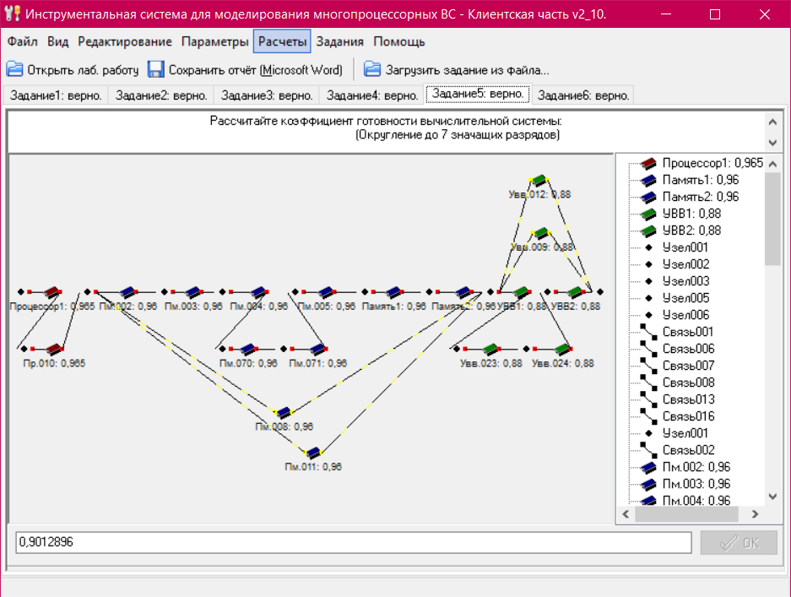

Рисунок 5 - Рассчитайте коэффициент готовности вычислительной системы:

(Округление до 7 значащих разрядов)

***Расчетные формулы / Теоретическое обоснование / Схемы***

Модель многопроцессорной вычислительной системы содержит, кро­ме рабочих, резервные блоки. В случае выхода из строя какого-либо рабочего блока, включается любой однотипный резервный блок и принимает на себя выполнение функций вышедшего из строя блока в процессе решения задачи. Вероятность безотказной работы переключающего устройства принимается равной единице.

Общая теорема о повторении опытов:

**k-1**

**Rk,n=1-Σ Pm,n** ,

**m=0**

где **Pm,n** определяется на основе частной теоремы о повторении опытов.

Частная теорема о повторении опытов:

### Pm,n=Cnm*pm*qn-m

для **m=0, 1, … ,n** ;

где **q=1-p** – вероятность события, противоположного событию **A**;

***Решение:***

GПР = R2,2 = 1 – Pm,n= 1 – (P0,2 + P1,2) = P2,2 = 0,9312250



GПМ = R8,10 = 1 –Pm,n= 1 – (P0,10 + P1,10 + P2,10 + P3,10+ P4,10 + P5,10 + P6,10 + P7,10)= P8,10 + P9,10 + P10,10 = 0,9937863



GУВВ = R4,6 = 1 – Pm,n= 1 – (P0,4 + P1,4)= 0,9739053



G = GПР * GПМ * GУВВ = 0,9012896

Kэфф вс = GПР / N1* GПМ / N2* GУВВ / N3 = 0,9312250 / 2 * 0,9937863 / 10 * 0,9739053 / 6 = 0.4656125 * 0.0993786 * 0.1623175 = 0.0075107

**Задание №6.**

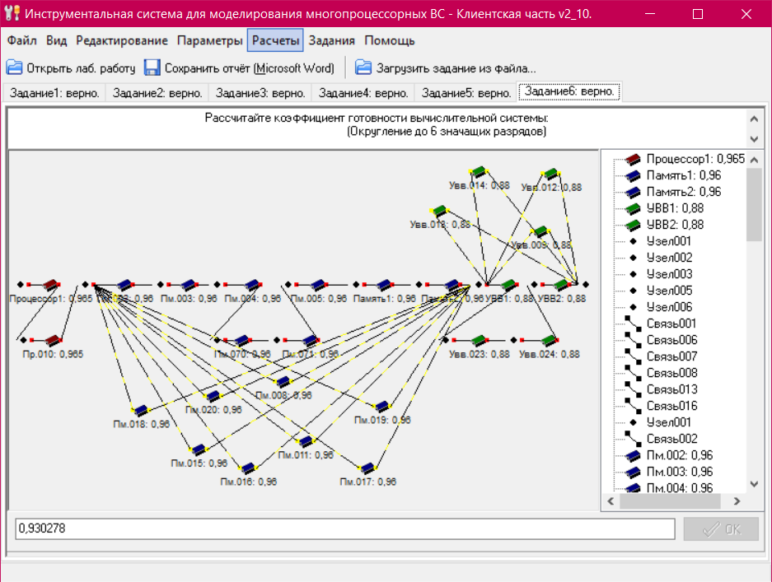

Рисунок 6 - Рассчитайте коэффициент готовности вычислительной системы:

(Округление до 6 значащих разрядов)

***Расчетные формулы / Теоретическое обоснование / Схемы***

Модель многопроцессорной вычислительной системы содержит, кро­ме рабочих, резервные блоки. В случае выхода из строя какого-либо рабочего блока, включается любой однотипный резервный блок и принимает на себя выполнение функций вышедшего из строя блока в процессе решения задачи. Вероятность безотказной работы переключающего устройства принимается равной единице.

Общая теорема о повторении опытов:

**k-1**

**Rk,n=1-Σ Pm,n** ,

**m=0**

где **Pm,n** определяется на основе частной теоремы о повторении опытов.

Частная теорема о повторении опытов:

### Pm,n=Cnm*pm*qn-m

для **m=0, 1, … ,n** ;

где **q=1-p** – вероятность события, противоположного событию **A**;

***Решение:***

GПР = R2,2 = 1 – Pm,n= 1 – (P0,2 + P1,2) = P2,2 = 0,931225



GПМ = R8,16 = 1 –Pm,n= 1 – (P0,16 + P1,16 + P2,16 + P3,16+ P4,16 + P5,16 + P6,16 + P7,16)= 1



GУВВ = R4,8 = 1 – Pm,n= 1 – (P0,8 + P1,8  + P2,8 + P3,8)= 0,998983



G = GПР * GПМ * GУВВ = 0,930278

Kэфф вс = GПР / N1* GПМ / N2* GУВВ / N3 = 0,931225 / 2 * 1 / 16* 0,998983 / 8 = 0,465612 * 0,062500 * 0,124873 = 0,003521

**Выводы:**

В ходе выполнения лабораторной работы изучены следующие типы вычислительных систем: безрезервная, дуплексная, триплексная вычислительные системы, двухпроцессорная вычислительная система с резервными блоками.

Результаты расчётов приведены в таблице 1.

Таблица 1

|  |  |  |  |  |  |  |  |  |  |  |  |  |  |  |
| --- | --- | --- | --- | --- | --- | --- | --- | --- | --- | --- | --- | --- | --- | --- |
| № | Nпр | Pпр | Gпр | Кпр | Nпм | Pпм | Gпм | Кпм | Nувв | Pувв | Gувв | Кувв | Gвс | Кэфф вс |
| 1 | 1 | 0,965 | 0,965000 | 0,965000 | 8 | 0,96 | 0,721390 | 0,090174 | 4 | 0,88 | 0,599695 | 0,149924 | 0,417472 | 0,013046 |
| 2 | 2 | 0,965 | 0,998775 | 0,499388 | 16 | 0,96 | 0,922376 | 0,249127 | 8 | 0,88 | 0,839756 | 0,042227 | 0,672448 | 0,005253 |
| 3 | 3 | 0,965 | 0,999957 | 0,333319 | 24 | 0,96 | 0,978373 | 0,040766 | 12 | 0,88 | 0,935854 | 0,077988 | 0,915575 | 0,001060 |
| 4 | 2 | 0,965 | 0,965* | 0,965* | 9 | 0,96 | 0,9522342 | 0,1058038 | 5 | 0,88 | 0,8875491 | 0,1775098 | 0,7870292 | 0,0087448 |
| 5 | 2 | 0,965 | 0,965* | 0,965* | 10 | 0,96 | 0,9937863 | 0,0993786 | 6 | 0,88 | 0,9739053 | 0,1623175 | 0,9012896 | 0,0075107 |
| 6 | 2 | 0,965 | 0,965* | 0,965* | 16 | 0,96 | 1 | 0,062500 | 8 | 0,88 | 0,998983 | 0,124873 | 0,930278 | 0,003521 |

В таблице 1 значения коэффициента эффективности процессора, помеченные «*», не просчитаны по формуле, вместо них подставлены значения, полученные в системе из задания №1, потому что в системах из задания №4-6 используется два процессора, а не один, и сравнить их эффективность с системами из заданий №1-3 напрямую не представляется возможным.

1) Самой надежной является система под номером 6 – многопроцессорная система с 8 резервными блоками для ПМ и 4 резервными блоками для УВВ, ее коэффициент готовности Gвс = 0,930278.

2) Самой эффективной системой из исследованных является система под номером 1 – многопроцессорная система без резервных блоков, ее коэффициент эффективности Kэфф вс = 0,013046.

3) Построим самую оптимальную систему.

Для самой эффективной ВС надо взять 1 процессор и 0 резервных, так как готовность процессора высокая и блоков мало, 8 блока памяти и 0 резервных, так как готовность блоков памяти высокая и блоков мало, 4 блоков устройства ввода-вывода и 2 или 3 резервных, так как готовность блоков низкая, количество блоков среднее. Коэффициент готовности и эффективности 4 блоков УВВ и 2 резервных равны: Gувв = 0,973905, Kэфф увв = 0,162318. Коэффициент готовности и эффективности 4 блоков УВВ и 3 резервными равны: Gувв = 0,994631, Kэфф увв = 0,152090, коэффициент эффективности с 2 резервными блоками больше коэффициента эффективности с 3 резервными блоками, поэтому для самой эффективной ВС надо взять 4 блоков УВВ и 2 резервных.

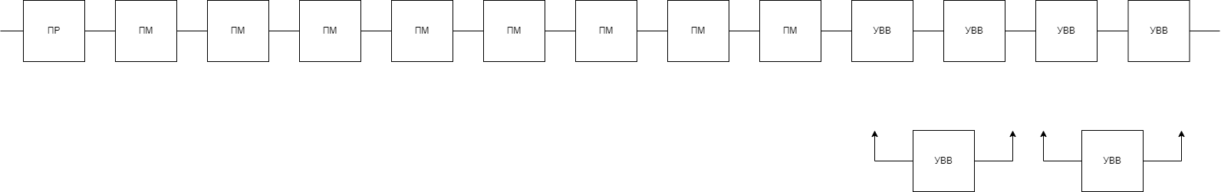

Рисунок 7 – Cхема самой эффективной ВС.

После расчётов для наиболее эффективной вычислительной системы были получены следующие коэффициенты готовности и эффективности:

Gвс = 0,965 * 0,721390 * 0,973905 = 0,677975

Kэфф вс = 0,965 * 0,090174 * 0,162318 = 0,084747